FEDERATION CYNOLOGIQUE INTERNATIONALE
Secretariat General: 13, Place Albert I – B 6530 THUIN (Belgie)

F.C.I.-Standard č. 268 / 09.08.1999 / GB

NORSKÝ LOSÍ PES ČERNÝ
(Norsk Elghund Sort)

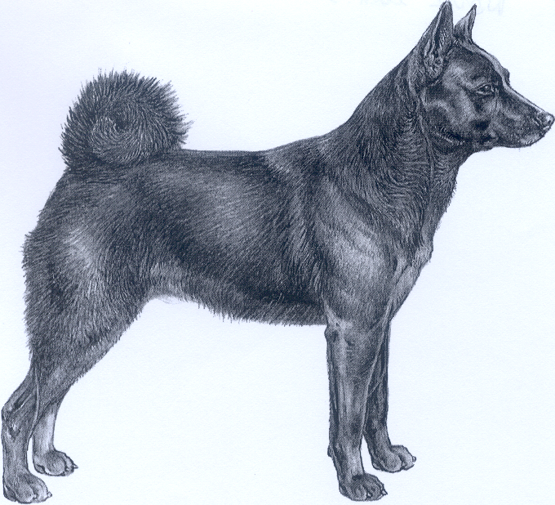

ZEMĚ PŮVODU: Norsko

DATUM PUBLIKACE ORIGINÁLNÍHO PLATNÉHO STANDARDU: 09.08.1999

POUŽITÍ: pes pro lov losů

ZAŘAZENÍ PODLE F.C.I.: Skupina 5 špicové a primitivní plemena
Sekce 2 severští lovečtí psi
Zkouška z výkonu pouze v severských zemích (Švédsko, Norsko, Finsko).

CELKOVÝ VZHLED: typický špic, s kvadratickou stavbou těla, s černou srstí přiléhající poměrně těsně k tělu, špičatýma vztyčenýma ušima a ocasem zatočeným nad hřbetem. Hrdě nesený krk, osvalený a atletický.

DŮLEŽITÉ POMĚRY: kohoutková výška je rovna délce těla. Délka tlamy je rovna délce lebky.

POVAHA / TEMPERAMENT: nebojácný, energický, statečný.

HLAVA: klínovitého tvaru, zužující se k nosu. Čistá a poměrně lehká, poměrně široká mezi ušima.

MOZKOVNA:
Lebka: téměř plochá.
Stop: patrný, ale ne příliš strmý.

OBLIČEJOVÁ ČÁST:
Nosní houba: černá.
Tlama: Nosní hřbet rovný.
Pysky: těsně přiléhající.
Čelisti/Zuby: nůžkový skus. Úplný chrup.
Oči: nevystupující. Nejlépe tmavě hnědé barvy.
Uši: vysoko nasazené, vztyčené. Výška uší je o něco málo větší než jejich šířka v místě nasazení. Uši jsou špičaté.

KRK: střední délky, pevný, bez volné kůže.

TRUP:
Hřbetní linie: od kohoutku k zádi rovná.
Kohoutek: dobře vyvinutý.
Hřbet: rovný a silný.
Bedra: dobře vyvinutá, široká a rovná.
Záď: široká, dobře osvalená.
Hrudník: poměrně hluboký, dobré klenutí žeber.
Břicho: mírně vtažené.

OCAS: vysoko nasazený. Kratší, silný, s hustou a přiléhající srstí, ale ne s praporem. Pevně zatočený nad hřbetem, není nesen na žádnou stranu těla.

KONČETINY:

HRUDNÍ KONČETINY:
Celkový vzhled: pevné, šlachovité a silné, ale ne těžké.
Ramena: šikmá.
Nadloktí: mírně šikmé.
Loket: dobře přiléhající, nevytáčí se ani dovnitř ani ven.
Předloktí: rovné.
Nadprstí: mírně šikmé při pohledu ze strany.
Přední tlapky: poměrně malé, poněkud oválné, kompaktní, nevytáčejí se do strany.

PÁNEVNÍ KONČETINY:
Celkový vzhled: přiměřeně zaúhlené v koleni a hleznu. Při pohledu zezadu rovnoběžné. Paspárky jsou nežádoucí.
Stehna: osvalená a široká.
Kolena: přiměřeně zaúhlená.
Bérce: střední délky.
Hlezenní kloub: přiměřeně zaúhlený.
Hlezna: mírně šikmá při pohledu ze strany, rovnoběžná při pohledu zezadu.
Zadní tlapky: poměrně malé, poněkud oválného tvaru, kompaktní.

POHYB: lehký a zjevně bez námahy. Jak při pohledu zpředu, tak při pohledu zezadu paralelní.

OSRSTĚNÍ:

SRST: hustá a hrubá, ale přiléhající k tělu. Na hlavě a přední straně končetin krátká a hladká; na hrudníku, krku, zadní straně končetin a spodní straně ocasu je delší. Srst se skládá z delší a hrubé krycí srsti a měkké, vlnovité a černé podsady.

BARVA: zářivá černá. Trochu bílé barvy na hrudníku a tlapkách může být tolerováno.

VÝŠKA:
Výška v kohoutku: Psi: 46 až 49 cm. Ideální výška 47 cm.
Feny: 43 až 46 cm. Ideální výška 44 cm.

VADY: jakákoliv odchylka od výše uvedených znaků má být považována za vadu a vážnost, s níž je vada posuzována, má být v přímém poměru k jejímu stupni.
- klešťový skus, nepravidelný skus.
- chybějící podsada.
- bílé chloupky, bílá barva na ocasu.
- bílé ponožky.
- nejistý, nervózní, štěkající.

ZÁVAŽNÉ VADY:
- přirozeně krátký ocas.

VYŘAZUJÍCÍ VADY:
- agresivita.
- podkus nebo předkus.
- kohoutková výška o více než 3 cm menší nebo o více než 4 cm větší než ideální výška.

Psi, kteří zjevně vykazují fyzické nebo povahové abnormality, musí být diskvalifikováni.

Pozn.: Psi (samci) musí mít dvě zjevně normálně vyvinutá varlata, plně sestouplá v šourku.

